Лабораторная работа №5
РЕГИСТРЫ
ЦЕЛЬ РАБОТЫ
Ознакомление с устройством и функционированием регистров и регистровой памяти; испытание интегрального универсального регистра сдвига.
ТЕОРЕТИЧЕСКИЕ СВЕДЕНИЯ И РАСЧЁТНЫЕ ФОРМУЛЫ
1. КЛАССИФИКАЦИЯ РЕГИСТРОВ
Регистр − это последовательностное устройство, предназначенное для записи, хранения и (или) сдвига информации, которая поступает и хранится в регистре в виде п-разрядных двоичных чисел. В общем случае регистр может выдавать информацию в последовательной или параллельной форме, преобразовывать прямой код числа в обратный (когда единицы заменяются нулями, а нули − единицами), и наоборот, а также выполнять логическое сложение и логическое умножение двоичных чисел.
В зависимости от способа ввода и вывода разрядов числа различают регистры параллельные, последовательные и параллельно-последовательные. В параллельном регистре ввод и вывод всех разрядов кодового числа осуществляется одновременно, в последовательном − разряды числа вводятся и выводятся последовательно, а в параллельно-последовательном регистре ввод числа производится в параллельной форме, а вывод − в последовательной, и наоборот. Преобразование параллельного кода в последовательный и наоборот – очень актуальная задача, так как передача цифровой информации в сетях передачи данных осуществляется в последовательном коде, а обработка её в микропроцессорах вычислительных устройств – в параллельном.
Регистр, в котором можно осуществить сдвиг числа, называют сдвигающим (сдвиговым), причем сдвиг может быть или в одну сторону (в сторону младшего разряда − прямой (правый) сдвиг, или в сторону старшего разряда – обратный (левый) сдвиг, или в обе стороны (реверсивный сдвигающий регистр). В этом смысле последовательный и параллельно-последовательный регистры относят к сдвиговым.
Q₁
D₁
D₂
D₃
D₄
V₁
V₂

C₂
RG
Рис. 33.1
Q₃
C₁

Q₄
Q₂
Отечественная промышленность выпускает многие типы регистров в виде микросхем. В качестве примера на рис. 33.1 приведено изображение четырехразрядного регистра (микросхема серии К155). При V₂ = 0 разряды числа вводят последовательно в регистр через вход V₁; синхроимпульсы, поступающие на вход С₁, обеспечивают сдвиг вправо разрядов числа; регистр работает как сдвигающий. В микросхеме (см. рис. 33.1) предусмотрен также параллельный ввод всех разрядов числа по синхроимпульсу на входе С₂ с входов D₁, …, D₄ при V₂ = 1. В данном случае регистр работает как параллельный.
Если выводы последнего триггера сдвигающего регистра соединить с входами первого, то получится кольцевой регистр сдвига, называемый кольцевым счётчиком. Его коэффициент пересчёта равен числу разрядов п: единица, записанная в один из разрядов, периодически появляется на выходе счётчика после того, как пройдут п сдвигающих синхроимпульсов.
2. ПАРАЛЛЕЛЬНЫЙ РЕГИСТР НА RS-ТРИГГЕРАХ
Любой регистр состоит из связанных между собой триггеров с динамическим или статическим управлением и логических элементов, причем количество триггеров равно количеству разрядов в записываемом числе. Синтез регистра сводится к выбору типа триггеров и логических элементов И, НЕ, ИЛИ для реализации заданных операций.
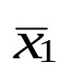
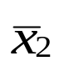
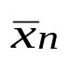
Рассмотрим работу параллельного регистра на RS-триггерах (рис. 33.2). Ввод (запись) числа осуществляется в два такта. Во избежание ошибочной записи числá х₁х₂…х_{п} в первом такте все триггеры регистра обнуляются. Для этого на шину "0" подается логический 0. Во втором такте по сигналу 1 на шине "П" ("Приём") через конъюнкторы одновременно записывается в соответствующие разряды регистра двоичное число х₁х₂…х_{п}. Вывод (считывание) числа у₁у₂…у_{п} в прямом коде происходит по сигналу 1 на шине "В_{пр}", а в обратном − по сигналу 1 на шине "В_{обр}".
&
х₁
х₂
Т
R
"П"
"В_{обр}"
"0"
у_{п}

y₁
y₂
"В_{пр}"
х_{п}

S
Рис. 33.2
1
х₁
х₂
х_{п}
&
&
&
Т
R
S
1
&
&
&
Т
R
S
1
&
&
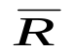
Объединив в одной микросхеме несколько регистров и добавив на входе дешифратор DCW, а на выходе мультиплексор MS, получают регистровую (сверхоперативную) память (рис. 33.3). Входы D_{i} четырёх или восьми регистров, как правило, 4-разрядных, подключают к общей входной шине данных DIN. Вход загрузки требуемого регистра выбирается дешифратором записи DCW на основании поступающего на его вход адреса записи WA, т. е. кода номера загружаемого регистра. Запись данных, присутствующих на шине DIN, происходит в момент поступления сигнала разрешения записи WE.
WА
Рис. 33.3
DIN
WE
DCW
1
2
Е
RA
RE
MS
D₃
D₂
D₁
D₀
a₀
a₁
E
DOUТ
RG₀
R
C
D
RG₁
R
C
D
RG₂
R
C
D
RG₃
R
C
D
Выходы регистров мультиплексором MS подключаются к выходной шине DOUT. Номер регистра, с которого происходит чтение, определяется посредством кода адреса чтения RA. Разрешение выдачи данных в шину DOUT происходит по сигналу RE. Поскольку дешифрация адреса записи и адреса чтения производится двумя независимыми узлами, имеющими автономные адресные входы WA и RA, в регистровую память можно одновременно записывать бинарное число в один из регистров и считывать число из другого. Описанная структура использована в кристаллах отечественных микросхем К155РП1, ИР11 и ИР12 серий К561 и К564.
Микросхемы регистровой памяти легко наращиваются по разрядности и допускают наращивание по числу регистров. Они разработаны для построения блоков регистров общего назначения (РОН), предназначенных для временного хранения исходных данных и промежуточных результатов расчёта в микропроцессорах.
УЧЕБНЫЕ ЗАДАНИЯ И МЕТОДИЧЕСКИЕ УКАЗАНИЯ
К ИХ ВЫПОЛНЕНИЮ
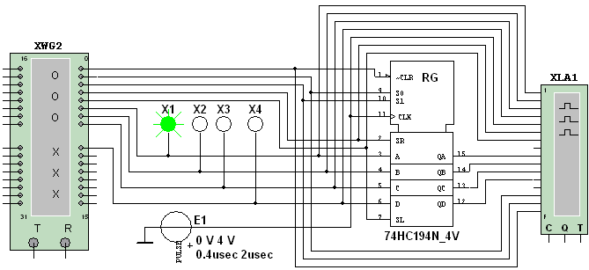
Задание 1. Запустить Multisim. Открыть файл 33.4.ms10 или собрать на рабочем поле среды MS10 схему для испытания универсального регистра сдвига (рис. 33.4) и установить в диалоговых окнах компонентов их параметры или режимы работы. Скопировать схему (рис. 33.4) на страницу отчёта.
Рис. 33.4
Универсальный 4-разрядный регистр сдвига 74НС194N_4V (отечественные аналоги-микросхемы К230ИР2, КМ155ИР1, К176ИР3) способен сдвигать информацию и вправо, и влево, возможна как параллельная, так и последовательная запись данных. Регистр имеет параллельные входы (А, В, С, D), параллельные выходы (QA, QB, QC, QD), последовательные входы (SR, SL), цепь прямой очистки регистра по входу 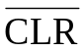 и управляющие входы (S0 и S1) – входы задания режима:
• S0 = 1, S1 = 1 – запись данных в регистр по входам А, В, С, D;
• S0 = 1, S1 = 0 – сдвиг данных влево в направлении от QА к QD;
• S0 = 0, S1 = 1 – сдвиг данных вправо в направлении от QD к QА;
• S0 = 0, S1 = 0 – входы регистра недоступны (блокировка).
Задание 2. Составить план исследования параллельного регистра сдвига, заполнив ячейки памяти генератора слова XWG1 на основе правил функционирования регистра 74НС194_4V, отражённых в табл. 33.1.

Т а б л и ц а 33.1
Входы |  |  |  |  |  |  |  |  |  | Выходы
Сброс | Старт | Режим |  | Послед. вход |  | Параллельный вход
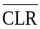 | 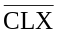 | S0 | S1 | SR | SL | А | В | C | D | QA | QB | QC | QD
0 | х | х | х | х | х | х | х | х | х | 0 | 0 | 0 | 0
1 | 0 | х | х | х | х | х | х | х | х | QА₀ | QВ₀ | QС₀ | QD₀
1 | ↑ | 1 | 1 | х | х | А | В | C | D | А | В | C | D
1 | ↑ | 1 | 0 | 1 | х | х | х | х | х | 1 | QА_{п} | QВ_{п} | QС_{п}
1 | ↑ | 1 | 0 | 0 | x | х | х | х | х | 0 | QА_{п} | QВ_{п} | QС_{п}
1 | ↑ | 0 | 1 | х | 1 | х | х | х | х | QВ_{п} | QС_{п} | QD_{п} | 1
1 | ↑ | 0 | 1 | x | 0 | х | х | х | х | QВ_{п} | QС_{п} | QD_{п} | 0
1 | х | 0 | 0 | х | х | х | х | х | х | QА₀ | QВ₀ | QС₀ | QD₀
Примечание. 0 – низкий уровень; 1 – высокий уровень; х – любое состояние; ↑ - положительный перепад (с низкого уровня на высокий); QА₀, QB₀, QС₀, QD₀ – стационарные уровни А, В, С, D до установки указанных состояний на входах; QА_{п}, QВ_{п}, QС_{п}, QD_{п} – соответственно уровни А, В, С, D перед началом прохождения фронта самого последнего тактового импульса.
Запустить программу моделирования параллельного регистра, скопировать в отчёт программу (см. рис. 33,5) и временные диаграммы сигналов на входах и выходах регистра (см. рис. 33.6).
Ввод (запись) и вывод (считывание) информации производится параллельным кодом. Ввод обеспечивается тактовым импульсом, с приходом очередного тактового импульса записанная информация обновляется. Считывание информации происходит в прямом коде в интервале между синхроимпульсами, когда триггеры находятся в режиме хранения.
Руководствуясь схемой соединения генератора XWG1 с регистром (см. рис. 33.4), при записи чисел в ячейки памяти генератора в младший разряд 9-разрядных чисел нужно заносить значение сигнала 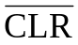: логический 0 для очистки регистра или логическая 1 − разрешение записи числа, сдвига данных и др.; в следующие два разряда – значения (1 или 0) сигналов S0 и S1, определяющих режим работы регистра; в два следующих − вводить значения сигналов SR и SL, определяющих направление сдвига записанной информации в направлении от QА к QB, QC, а затем к QD после каждого положительного перепада импульса на тактовом входе 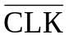 или наоборот от QD к QА. В старшие разряды нужно занести произвольные (или по указанию преподавателя) значения 4-разрядных чисел DCBA, которые передаются на соответствующие выходы.
В качестве примера на рис. 33.5 приведена запись 9-разрядных кодовых комбинаций в 15 ячеек памяти генератора XWG1, а на рис. 33.6 – реализация программы моделирования параллельного регистра в виде временных диаграмм сигналов (выводимых в окне анализатора XLA1) на его входах и выходах при шаговом (Step) режиме работы генератора XWG1.
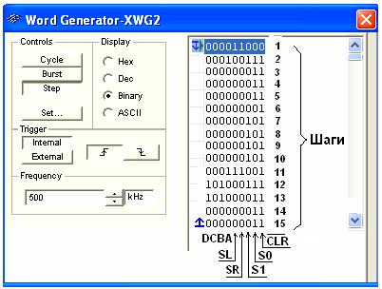
На первом шаге (первом такте работы генератора и регистра) при подаче сигнала = 0 (см. первую строку табл. 33.1 и рис. 33.6), на всех входах и выходах регистра установились нулевые значения. На втором шаге при = 1, SR = 0, SL = 0 (разрешение записи числа в регистр), S0 = 1 и S1 = 1 (запрещение сдвига данных во время синхронной параллельной записи числа в регистр, см. третью строку табл. 33.1) происходит загрузка 4-разрядного двоичного числа DСВА = 0001 в регистр.
Рис. 33.5
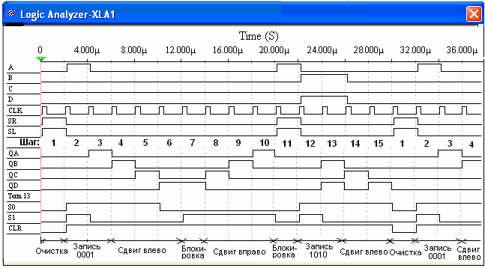
При задании направления сдвига данных влево (S0 = 1 и S1 = 0, такт или шаг 3) сигнал 0001 выводится на выходы: QD = 0, QC = 0, QB = 0 и QA = 1. С приходом очередного тактового импульса (шаги 4, 5 и 6) происходит перезапись (сдвиг) содержимого триггера каждого разряда в соседний разряд (от разряда А к разряду D) без изменения порядка следования единиц и нулей. По окончании шестого тактового импульса на выходе устанавливается число 1000 (см. рис. 33.6). Если выполнить ещё один шаг при S0 = 1 и S1 = 0, то занесенная в регистр информация будет полностью из него выведена. Если при работе регистра в режиме сдвига влево (см. шаги 3, …, 6 на рис. 33.6) в ячейки памяти генератора внести SL = 1, то сигнал 1 будет формироваться на выходе QA и сдвигаться влево от QA к QD при каждом тактовом импульсе. В результате, после шестого импульса на выходе, установится сигнал 1111.
Рис. 33.6
Режим блокировки реализуется при подаче на оба управляющих входа сигналов низкого уровня, т. е. S0 = S1 = 0 при = 1 (см. шаг 7 и шаг 11 на рис. 33.6). В режиме блокировки данные в регистре не сдвигаются ни вправо, ни влево, а остаются на своих прежних позициях. При установке сигналов S0 = 0 и S1 = 1 с приходом 8, 9 и 10 тактовых импульсов происходит сдвиг сигнала 1000 вправо и его полный вывод из регистра. Если при работе регистра в режиме сдвига вправо (см. шаги 8, …, 10, на рис. 33,6) в ячейки памяти генератора внести SR = 1, то сигнал 1 будет формироваться на выходе QD и сдвигаться вправо от QD к QA при каждом тактовом импульсе. И, как следствие, после десятого импульса на выходе установится сигнал 1111.
При установке S0 = S1 = 0 с приходом 11-го импульса происходит блокировка выходов, на следующем шаге выполняется параллельная запись числа DCBA = 1010 в регистр, далее сдвиг данных влево и т. д.
Задание 3. Открыть файл 33.7.ms10, размещённый в папке Circuit Design Suite 10.0 среды МS10, или собрать на рабочем поле среды MS10 схему для испытания последовательного регистра сдвига (рис. 33.7) и установить в диалоговых окнах компонентов их параметры или режимы работы. Скопировать схему (рис. 33.7) в отчёт.
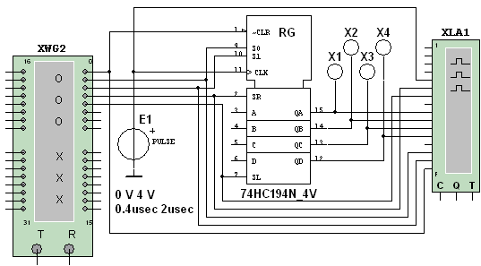
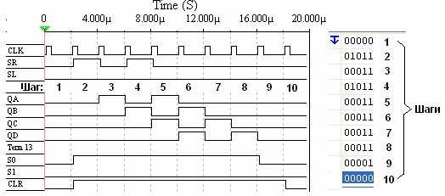
Чтобы микросхема 74HC194N_4V работала в качестве последовательного регистра сдвига влево, нужно подать на управляющий вход S0 высокий уровень напряжения, а на вход S1 – низкий уровень, т. е. установить S0 = 1 и S1 = 0, и подавать в последовательной форме на вход SR данные, например, 1, 0, 1 и 0, которые записываются в разряд А и передаются на выход QA (рис. 33.8). Регистр последовательно сдвигает влево эти сигналы от QA к QD, на выходе QD они теряются (см. шаги 3, …, 9 на рис. 33.8).
Рис. 33.7
Рис. 33.8
При установке S1 = 0 и S1 = 1 и подаче на вход SL данных в последовательной форме, например, 1, 0, 0 и 1, которые записываются в разряд D (и передаются на выход QD), микросхема работает в режиме последовательного регистра сдвига вправо (без кольцевого перемещения данных): сигналы 1, 0, 0 и 1 сдвигаются по направлению к разряду А, на выходе QA они теряются (см. шаги 3, …, 9, рис. 33.9).
Задание 4. Составить план исследования последовательного регистра 74НС194_4V, заполнив ячейки памяти генератора XWG1 произвольными (или по заданию преподавателя) 4-разрядными кодовыми комбинациями, вводимыми последовательно сперва в регистр А, а затем в регистр D.
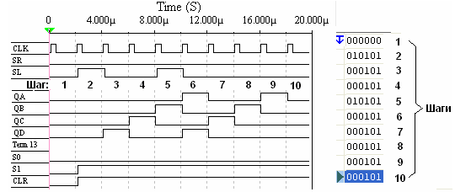
Запустить программу моделирования последовательного регистра, скопировать в отчёт временные диаграммы сигналов на входах и выходах регистра при сдвиге данных влево (см. рис. 33.8) и вправо (см. рис. 33.9).
Рис. 33.9
СОДЕРЖАНИЕ ОТЧЁТА
1. Наименование и цель работы.
2. Перечень приборов, использованных в экспериментах, с их краткими характеристиками.
3. Изображения электрических схем для испытания параллельного и последовательного регистров.
4. Копии временных диаграмм, отображающих работу исследуемых регистров.
5. Выводы по работе.
6. Ответы на тестовые задания.

ТЕСТОВЫЕ ЗАДАНИЯ
1. Укажите функции, которые в общем случае может выполнять регистр.
Обнуление (очистку) хранимой информации, запись входной информации в последовательном или в параллельном коде
Суммирование по модулю 2 всех разрядов бинарных чисел с целью выяснения чётности числа
Сравнение двух бинарных чисел одинаковой разрядности с целью определения их равенства или неравенства
Преобразование информации путём её сдвига под воздействием тактовых импульсов
Хранение информации, её сдвиг вправо и влево, выдачу хранимой информации в последовательном или в параллельном коде
Преобразование десятичных чисел в двоичные или в двоично-десятичные
2. В параллельном регистре с приходом каждого тактового импульса информация на выходах поразрядно сдвигается в направлении от выхода QD к выходу QА. Укажите, как называют такой регистр?
Регистр прямого сдвига Регистр обратного сдвига
Реверсивный регистр Регистр хранения.
3. Укажите, какие регистры выполняют со статическим управлением?
Последовательные Параллельные
Последовательно-параллельные Параллельно-последовательные
4. Укажите, при каких уровнях сигналов на управляющих входах S0 и S1 информационные входы реверсивного регистра 74НС194_4V недоступны?
S0 = 0, S1 = 0 S0 = 0, S1 = 1
S0 = 1, S1 = 0 S0 = 1, S1 = 1
5. Укажите, в какой разряд вводится информация последовательного регистра 74НС194_4V при S0 = 1, S1 = 0 на управляющих входах и сигналах SR = 1 и = 1?
В разряд D В разряд С
В разряд В В разряд А .
6. Укажите, при каких уровнях управляющих сигналов S0 и S1 разрешена запись информации в параллельный регистр 74НС194_4V?
S0 = 0, S1 = 0 S0 = 0, S1 = 1
S0 = 1, S1 = 0 S0 = 1, S1 = 1
7. Укажите, разрешено ли последовательное перемещение сигналов в триггерной подсистеме параллельного регистра 74НС194_4V во время записи информации?
Да Нет
8. Укажите, сколько входов имеет последовательный регистр с динамическим управлением?
Один информационный вход
Два: один информационный вход и вход для тактовых импульсов (импульсов сдвига)
Три: один информационный, вход для тактовых импульсов и установочный вход
Четыре: два информационных входа, вход для тактовых импульсов и установочный вход
9. Укажите, чем отличается динамическое управление регистрами от статического управления?
Принципиальных отличий нет: сигналы, поступающие на информационные входы всех модификаций регистров, действуют в момент их поступления
У регистров с динамическим управлением сигналы на информационных входах должны оставаться неизменными на всём интервале действия активного логического сигнала синхронизации (С = 1)
При динамическом управлении запоминание сигналов, действующих на информационных входах регистра, происходит во входных ёмкостях МДП-транзисторов в момент изменения значения сигнала на входе синхронизации, а в статических регистрах, построенных, например на RS-триггерах, сигналы действуют в момент их поступления на информационные входы

